    - 明文传输安全问题1-互联网高风险
测评要求 | L3-CES1-03
 | c）当进行远程管理时，应采取必要措施防止鉴别信息在网络传输过程中被窃听；
安全漏洞名称 | 明文传输
测试对象 | 重点排污单位自动监控与基础数据库系统(管理端)-互联网 |  | 对象IP（漏洞地址） | http://103.203.219.138:15345/jointframe/login
初测
严重程度 | 高 |  | 测试接入点 | JA
初测时间 | [初测时间] |  | 初测人员 | [初测人员]
结果审核 |  |  | 审核时间 | [审核时间]
复测
严重程度 | / |  | 测试接入点 | /
复测时间 | / |  | 复测人员 | /
结果审核 | / |  | 审核时间 | /
初测关键验证步骤
1、访问目标系统http://103.203.219.138:15345/jointframe/login，首页截图如下所示：

2、在输入框中输入正确的用户名和密码，打开wireshark抓取本机网络数据包，查找到对应的POST数据包并跟踪HTTP流，发现密码为加密传输，具体测试过程截图如下：
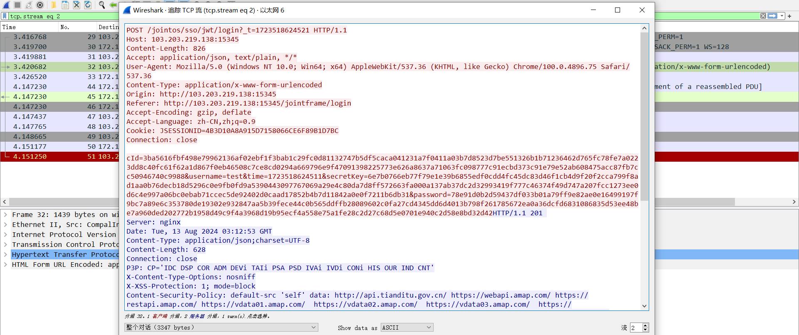
3、输入任意的用户名和密码，开启代理并使用burp抓取登录数据包，使用wireshark中的数据替换burp中的POST数据并在burp中点击forward按钮，结果显示系统登录成功，仍能完成数据窃听，结果显示系统存在明文传输，具体测试过程截图如下：
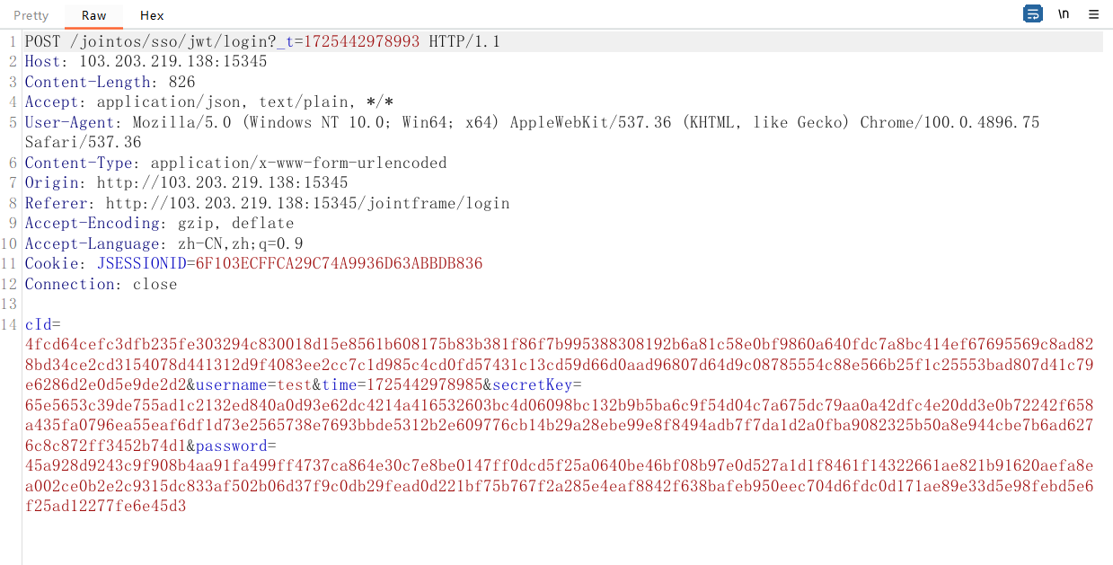
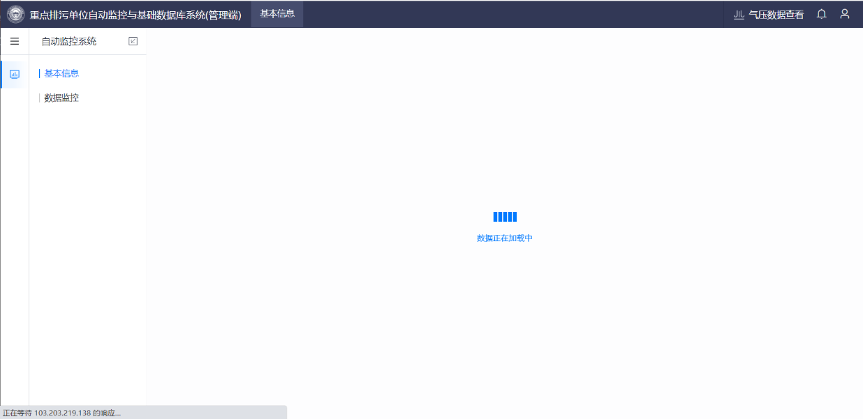
测试过程数据处理情况 |  | 无
风险（危害）分析 |  | 鉴别数据采用了明文传输，容易被嗅探软件截取。
解决方案 |  | 建议使用白名单限制后台页面访问权限；  建议使用加密的传输协议；
修复后验证情况

    - 明文传输安全问题1-内网中风险
测评要求 | L3-CES1-03
 | c）当进行远程管理时，应采取必要措施防止鉴别信息在网络传输过程中被窃听；
安全漏洞名称 | 明文传输
测试对象 | 内网系统后台 |  | 对象IP（漏洞地址） | http://10.194.22.25:15304/jointos/console
初测
严重程度 | 中 |  | 测试接入点
初测时间 | 2024.8.13 |  | 初测人员
结果审核 |  |  | 审核时间
初测关键验证步骤
1、访问目标系统http://10.194.22.25:15304/jointos/console，尝试admin/123456登录发包：
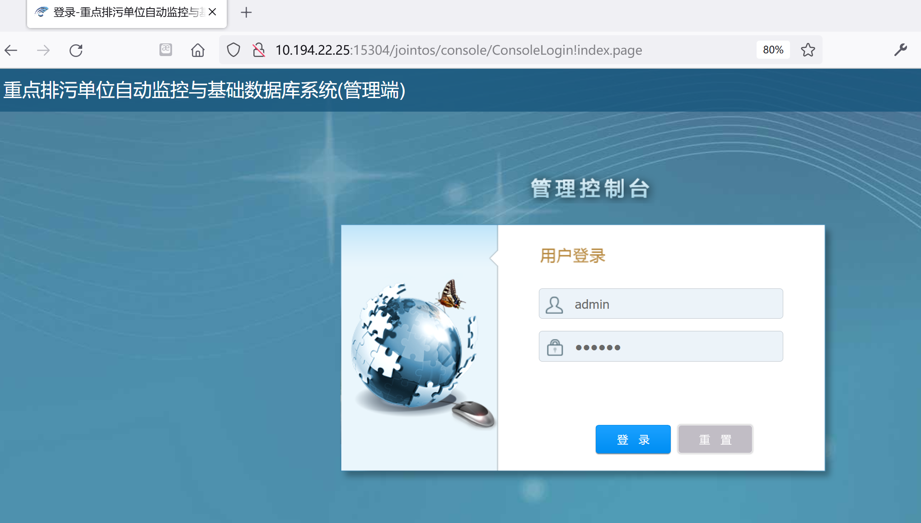
2、使用wireshark抓取对应的POST数据包并跟踪HTTP流，发现数据包使用HTTP协议、密码经过未知加密进行传输，具体测试过程截图如下：
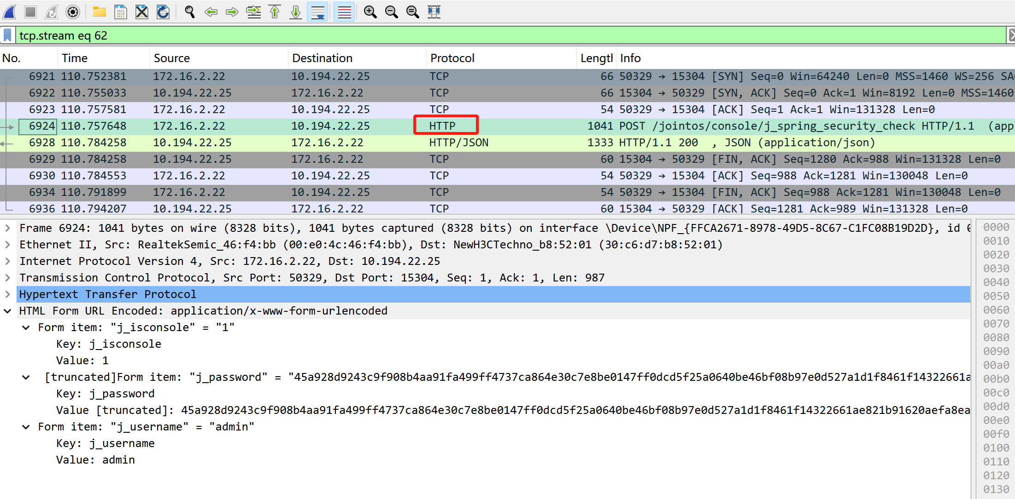
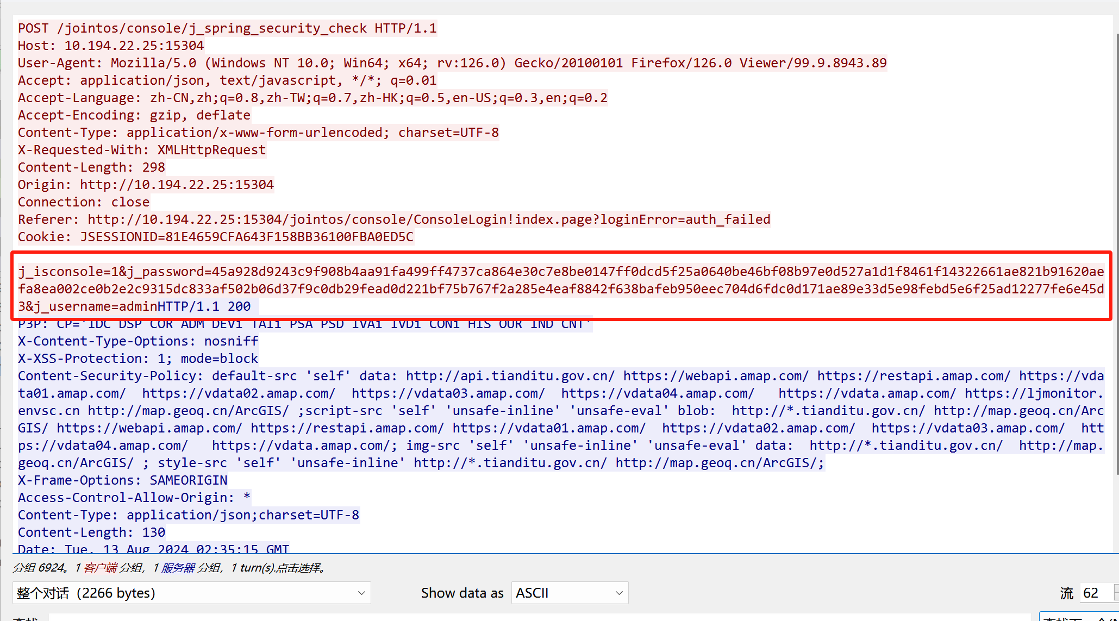
3、通过对比两次抓包相同账号密码登陆，发现加密后的密码字段相同，无法避免被窃听利用：
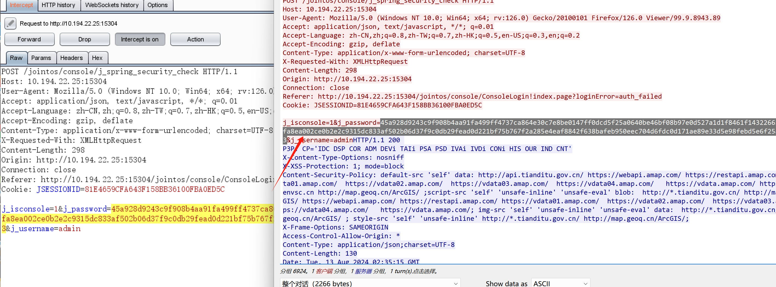
测试过程数据处理情况 |  | 无
风险（危害）分析 |  | 鉴别数据采用了明文传输，容易被嗅探软件截取。
解决方案 |  | 建议使用白名单限制后台页面访问权限；  建议使用加密的传输协议。

严重程度赋值为高、中、低、无
严重程度赋值为高、中、低、无

